Tarea 3: Mapas
  - Visualización de Datos — Semestre I, 2026
Diego Carlon 202173540-2
Joshua Serin 202173644-1

1. Introducción
Esta entrega corresponde a la Tarea 3 del curso INF379 Visualización de Datos, dictado en el Semestre I de 2026 en la Universidad Técnica Federico Santa María. El trabajo fue desarrollado por el Grupo 06, integrado por Diego Carlon (202173540-2) y Joshua Serin (202173644-1), y se enmarca en la línea temática que el grupo ha mantenido a lo largo del semestre: el análisis de la movilidad urbana y la red de Metro de Santiago de Chile.
El objetivo central de esta tarea es elaborar representaciones cartográficas que permitan analizar la distribución territorial de la infraestructura del Metro de Santiago en la Región Metropolitana, combinando perspectivas complementarias: la distribución agregada por unidad administrativa (mapa coropleta) y la ubicación geográfica exacta de cada estación con su rol en la red (mapa de puntos). Cada integrante desarrolló un mapa distinto utilizando una herramienta diferente, y ambos productos fueron integrados en una infografía grupal.
Los datos utilizados provienen del archivo GTFS (General Transit Feed Specification) publicado por el Directorio de Transporte Público Metropolitano (DTPM) con vigencia mayo de 2026, que contiene la descripción oficial y completa del sistema de transporte público metropolitano de Santiago. El código de procesamiento, los datos intermedios y los productos finales se encuentran disponibles en el repositorio público del grupo: https://github.com/Carlon-S/Grupo06_INF379_2026-1

2. Desarrollo individual – Mapas

2.1 Mapa de puntos (burbujas) – Joshua Serin
2.1.1 Descripción cualitativa del dataset seleccionado
El dataset utilizado es metro_estaciones_con_comuna.csv, construido a partir de los archivos GTFS del DTPM con vigencia mayo de 2026. Contiene 126 registros, uno por estación del Metro de Santiago, con los siguientes atributos: nombre de la estación (Estacion), comuna de ubicación (Comuna), línea o líneas que la sirven (Lineas), coordenadas geográficas precisas (Latitud, Longitud) y un indicador binario (Combinacion: Sí/No) que señala si la estación permite trasbordo entre dos o más líneas. De las 126 estaciones, 16 son nodos de combinación (por ejemplo, Baquedano, Tobalaba, Los Héroes, Universidad de Chile, Franklin, Ñuble), mientras que los 110 restantes son estaciones simples de una sola línea. La fuente es oficial y confiable (DTPM), lo que garantiza la exactitud de las coordenadas y la cobertura completa de la red.

2.1.2 Objetivo de la visualización (pregunta, público, acción)
El mapa busca responder dos preguntas geográficas concretas: ¿Dónde están distribuidas espacialmente las estaciones del Metro de Santiago? y ¿Cuáles son los principales nodos de combinación entre líneas? El público objetivo incluye a usuarios cotidianos del Metro (para orientar sus rutas), planificadores urbanos (para identificar zonas con baja conectividad) y autoridades del DTPM (para evaluar la red en su conjunto). La visualización puede apoyar decisiones sobre expansión de la red hacia sectores periféricos con escasa cobertura, integración de otros modos de transporte en zonas con nodos de alta demanda, y priorización de mantenimiento e inversión según densidad de uso esperada.

2.1.3 Fuente de datos y procesamiento
Los datos provienen de los archivos GTFS del DTPM (mayo 2026), disponibles en https://www.dtpm.cl/index.php/gtfs-vigente. El procesamiento fue idéntico al descrito por Diego en la sección 2.2.3: filtrado de rutas Metro (L1 a L6 incluyendo L4A), extracción de estaciones desde stop_times.txt y stops.txt, limpieza de nombres (eliminación de sufijos "Dirección..."), agrupación por estación para consolidar líneas múltiples, y asignación de comuna mediante diccionario oficial (Comunas.py). El archivo resultante metro_estaciones_con_comuna.csv fue el insumo directo para ambas visualizaciones del grupo.

2.1.4 Tipo de mapa y herramienta
Se utilizó un mapa de puntos (burbujas), que es el tipo más adecuado cuando cada observación tiene coordenadas geográficas precisas y se quiere representar simultáneamente su ubicación, una variable categórica (línea) mediante color, y una variable binaria (combinación) mediante tamaño. La herramienta elegida fue Flourish (versión web gratuita), distinta a Datawrapper utilizada por Diego, cumpliendo el requisito de herramientas diferentes por integrante. Flourish permite interactividad nativa (tooltips, zoom) sin necesidad de código.

2.1.5 Visualización (enlace + imagen)
Enlace interactivo: https://public.flourish.studio/visualisation/29363141/
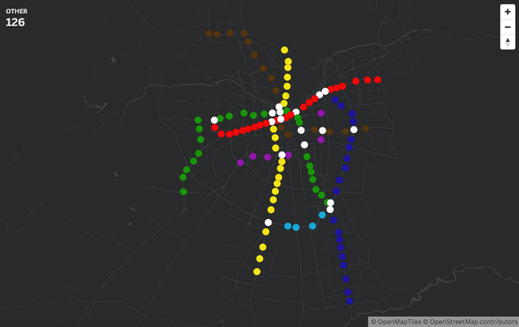
Figura 1. Mapa de puntos (burbujas) — Red de Metro de Santiago con nodos de combinación (Flourish, 2026).

2.1.6 Conclusiones del mapa
El mapa revela que las estaciones del Metro se concentran en el eje central Alameda–Providencia, con extensiones hacia La Florida (L4/L5), Maipú (L5), Quilicura (L3) y Puente Alto (L4). Los 16 nodos de combinación —visualmente distinguibles por su mayor tamaño— se ubican casi en su totalidad en el centro de la ciudad: Baquedano, Los Héroes, Santa Ana, Plaza de Armas, Universidad de Chile, Tobalaba, entre otros. Las zonas periféricas (extremo sur de L2, extremo oriente de L4, extremo poniente de L1 y L5) cuentan exclusivamente con estaciones simples sin posibilidad de trasbordo, lo que obliga a los usuarios de esas zonas a desplazarse hacia el centro para cambiar de línea. Este patrón complementa directamente el mapa coropleta de Diego: mientras ese muestra cuántas estaciones hay por comuna, este permite ver dónde están geográficamente y cuáles permiten conectarse entre líneas, constituyendo una lectura más granular y operativa de la misma red.

2.2 Mapa coropleta – Diego Carlon

2.2.1 Descripción cualitativa del dataset seleccionado
El dataset base utilizado corresponde al GTFS (General Transit Feed Specification) del sistema de transporte público de Santiago, proporcionado por el Directorio de Transporte Público Metropolitano (DTPM) con vigencia mayo de 2026. Este es un estándar internacional utilizado para describir rutas, paradas y horarios del transporte público. El archivo original contiene información de todo el sistema RED (buses) y Metro.
Para efectos de este mapa, se extrajeron únicamente los registros asociados al Metro. Los atributos relevantes son:
- stop_id: identificador único de cada estación.
- stop_name: nombre de la estación (con posibles sufijos como “Dirección...”).
- stop_lat, stop_lon: coordenadas geográficas (latitud y longitud).
- route_id: identificador de la línea (L1, L2, L3, L4, L4A, L5, L6).
Además, se enriqueció el dataset con una columna de comuna asignada mediante un diccionario basado en información oficial del Metro de Santiago. Finalmente, se agregó a nivel comunal contando el número de estaciones por comuna. El dataset resultante (coropleta_comunas_diego.csv) contiene las comunas de la Región Metropolitana que tienen estaciones, siendo Santiago la comuna con mayor cantidad (26 estaciones) y varias comunas con solo una estación.

2.2.2 Objetivo de la visualización
La visualización busca responder las preguntas ¿Qué comunas de la Región Metropolitana concentran la mayor cantidad de estaciones de Metro? ¿Existen desigualdades significativas en la cobertura territorial?
El público dirigido son Planificadores urbanos, autoridades del Directorio de Transporte Público Metropolitano (DTPM), municipios y ciudadanía interesada en la movilidad urbana.
La visualización sirve para apoyar la toma de decisiones sobre priorización de inversiones en nuevas líneas o estaciones en comunas desatendidas, así como la asignación de recursos de mantenimiento y mejora en las zonas de alta densidad de estaciones. También puede orientar políticas de integración de otros modos de transporte (buses, ciclovías) en comunas con baja cobertura.

2.2.3 Fuente de datos y procesamiento
Fuente primaria:
Archivos GTFS del DTPM (mayo 2026): stops.txt, trips.txt, stop_times.txt.
https://www.dtpm.cl/index.php/gtfs-vigente
Procesamiento realizado (resumen):
Debido a que el GTFS original contiene el sistema de buses RED, se realizó una extracción específica para obtener las estaciones georreferenciadas del Metro. El procedimiento fue el siguiente:
- Filtrado de líneas Metro: Se seleccionaron las rutas correspondientes a L1, L2, L3, L4, L4A, L5 y L6.
- Extracción de estaciones: Cruce entre trips.txt y stop_times.txt para identificar stop_id de Metro.
- Coordenadas y limpieza de nombres: Obtención de latitud/longitud desde stops.txt y eliminación de sufijos como “Dirección...” para homogenizar.
- Agrupación por estación: Se agruparon múltiples ocurrencias (por ejemplo, estaciones con varias líneas) conservando líneas, ubicación promedio y si es combinación.
- Asignación de comuna: Mediante un diccionario oficial (script Comunas.py) se asignó comuna a cada estación.
- Agregación por comuna: Conteo de estaciones por comuna → archivo coropleta_comunas_diego.csv (columnas: Comuna, num_estaciones).
Resultado intermedio: El archivo metro_estaciones_con_comuna.csv con registros de estaciones (incluyendo combinaciones) con coordenadas, líneas y comuna.

2.2.4 Tipo de mapa y herramienta
Coropleta (choropleth map): Es el más adecuado para representar una variable cuantitativa agregada por unidades administrativas (comunas), ya que usa variaciones de color para mostrar la intensidad del fenómeno en el territorio.
Herramienta utilizada: Datawrapper (versión web gratuita).

2.2.5 Visualización
La visualización final se encuentra publicada en Datawrapper y puede consultarse en el siguiente enlace
🔗 https://datawrapper.dwcdn.net/I88RM/2/
A continuación, se presenta una imagen estática del mapa:
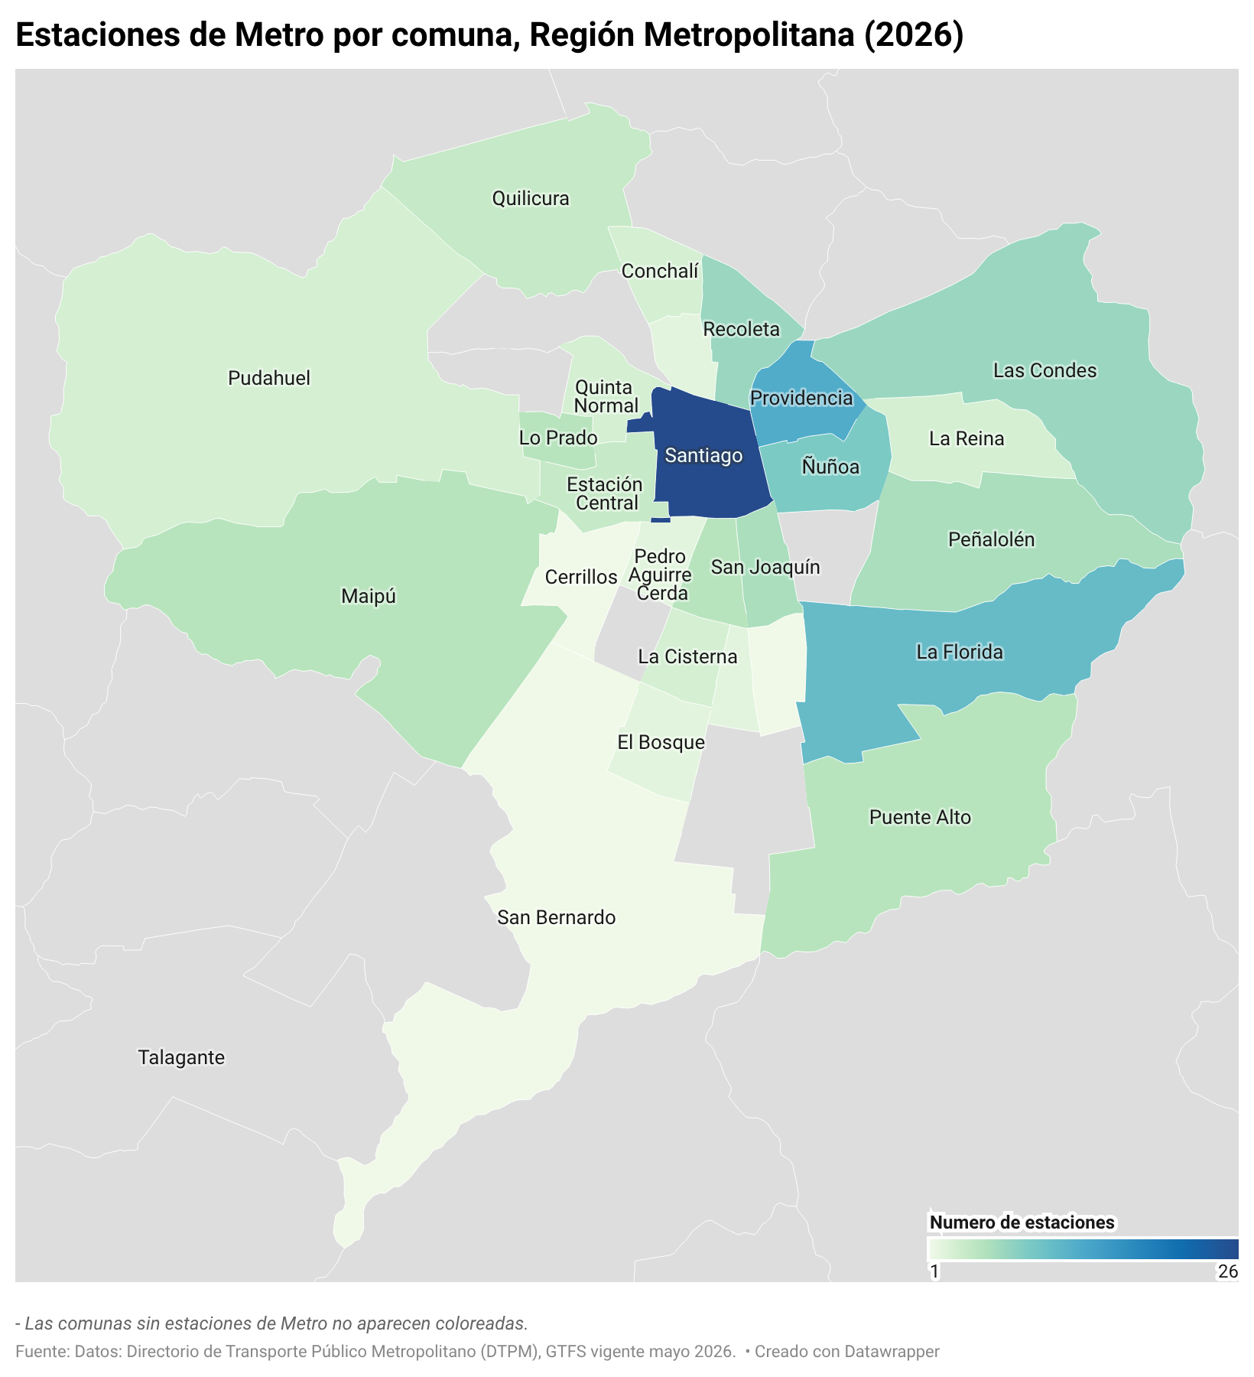
Figura 2. Mapa coropleta — Estaciones de Metro por comuna, Región Metropolitana (Datawrapper, 2026).

2.2.6 Conclusiones del mapa
El mapa coropleta revela una pronunciada concentración de la infraestructura del Metro en el centro-oriente de la Región Metropolitana. La comuna de Santiago lidera con 26 estaciones, seguida por Providencia (13), La Florida (11), Ñuñoa (9) y Las Condes (7). Estas comunas concentran el núcleo histórico, laboral y de mayor densidad poblacional.
En el extremo opuesto, comunas como Cerrillos, La Granja y San Bernardo poseen solo una estación cada una, evidenciando una cobertura mínima. Otras comunas como Talagante, Peñaflor, Colina o Lampa no aparecen coloreadas porque carecen completamente de estaciones de Metro, lo que obliga a sus habitantes a depender exclusivamente de buses o transporte particular.
Esta desigualdad territorial tiene implicancias directas en la movilidad urbana: tiempos de viaje más largos, menor acceso a oportunidades laborales y educativas, y una calidad de vida afectada. La visualización sugiere que las futuras expansiones del Metro deberían priorizar las comunas con menor cobertura, mientras que en las comunas de alta densidad sería más relevante optimizar frecuencias y mantenimiento.

3. Infografía grupal (HTML/CSS)

3.1 Diseño y herramientas utilizadas
La infografía grupal fue desarrollada e integrada mediante HTML y CSS, utilizando la fuente tipográfica Inter y un sistema de tokens de diseño personalizados, cumpliendo así con el requerimiento de consolidar el trabajo individual en una única pieza visual coherente. La estructura narrativa sigue una lectura descendente y secuencial: un encabezado con indicadores clave numéricos, seguido de un bloque central con los dos mapas en comparación directa, luego el desglose por línea y cobertura comunal, y finalmente un bloque de conclusiones que cierra el análisis.

3.2 Integración de los dos mapas
En la infografía se integraron exitosamente dos representaciones cartográficas de naturaleza estadística distinta, logrando que dialoguen de forma armónica a pesar de haber sido generadas en plataformas independientes. Por un lado, se presenta el mapa coropleta elaborado por Diego Carlon en Datawrapper, el cual clasifica el territorio mediante polígonos comunales coloreados según la intensidad de la variable cuantitativa correspondiente a la cantidad de estaciones presentes en cada comuna. Por otro lado, se incluye el mapa de puntos o burbujas diseñado por Joshua Serin mediante Flourish, que posiciona cada detención en sus coordenadas geográficas exactas, utilizando además la variable visual del color para distinguir las distintas líneas de la red y el tamaño de los círculos para resaltar la presencia de nodos de combinación. Ambos elementos fueron posicionados de manera adyacente en una cuadrícula simétrica dentro del diseño general, unificados visualmente mediante el uso de marcadores de colores, títulos estandarizados y cuadros de hallazgos explicativos que facilitan una lectura comparativa y complementaria del fenómeno urbano.

Notar que la infografía se encuentra en el repositorio debido a su tamaño: https://github.com/Carlon-S/Grupo06_INF379_2026-1/tree/main/tareas/tarea_3/grupal

3.3 Comentarios y conclusiones por cada mapa
El análisis conjunto de las visualizaciones permite extraer conclusiones profundas y diferenciadas sobre la estructura de la red de transporte subterráneo. A partir del mapa coropleta, se evidencia una pronunciada desigualdad territorial en la distribución de la infraestructura, destacando que la comuna de Santiago concentra por sí sola 26 estaciones, mientras que vastas zonas periféricas como Talagante, Colina o Lampa carecen de cobertura total, y comunas como Cerrillos o San Bernardo cuentan con apenas una estación. Complementariamente, el mapa de puntos revela la morfología estrictamente radial del sistema operativo, mostrando cómo la totalidad de los 16 nodos de combinación de la red se agrupan en el corredor central de la capital, lo que condena a los ramales periféricos de Quilicura, Maipú y Puente Alto a operar como trayectos simples sin opciones de trasbordo. Esta lectura panorámica demuestra que los usuarios residentes en los extremos geográficos de la ciudad no solo tienen un acceso cuantitativamente menor a las estaciones, sino que están obligados a desplazarse temporal y espacialmente hacia el núcleo céntrico para poder cambiar de línea y conectar con la red en su totalidad.

3.4 Coherencia visual (tipografía, colores, estilo)
Para asegurar la máxima legibilidad y coherencia visual, la infografía fue concebida bajo un esquema de alto contraste con fondo negro (#0a0a0a), superficies en gris oscuro y un único acento cromático en rojo (#e84642), que corresponde al color oficial de la Línea 1 y actúa como hilo conductor del diseño. Esta decisión cromática permite que los colores de datos —los colores oficiales de las 7 líneas del Metro— destaquen con claridad sobre el fondo neutro, sin competir con elementos de la interfaz. La tipografía utilizada es Inter (sans-serif), seleccionada por su legibilidad en pantalla y su carácter moderno. La jerarquía de información se articula mediante pesos tipográficos (900 para métricas clave, 600–700 para títulos, 400 para cuerpo), etiquetas en mayúsculas con espaciado amplio y numeración de sección (01–04) para orientar la lectura.

4. Conclusiones generales
El desarrollo integral de este proyecto demuestra de forma contundente cómo la combinación de múltiples técnicas de visualización de datos enriquece significativamente la comprensión de fenómenos urbanos complejos, como lo es la movilidad metropolitana y la planificación del transporte. La superposición analítica de un mapa de puntos, que detalla la operatividad del servicio y las trayectorias exactas de la red, con un mapa coropleta, que dimensiona el impacto territorial de esta infraestructura a nivel político-administrativo, permite evidenciar sin lugar a dudas, las disparidades espaciales en la inversión pública y las serias limitaciones de conectividad en las comunas periféricas. El éxito de la entrega grupal radicó en la estricta coordinación técnica de los integrantes para procesar y depurar un único conjunto de datos oficiales proveniente de los archivos GTFS vigentes, garantizando con ello que las representaciones generadas en plataformas disímiles como Datawrapper y Flourish mantuvieran una congruencia matemática y espacial absoluta al ser finalmente ensambladas dentro del reporte visual en HTML/CSS.

5. Anexos

5.1 Enlaces a visualizaciones interactivas
Los resultados finales de las visualizaciones dinámicas se encuentran publicados y accesibles en sus respectivas plataformas web, permitiendo la exploración de la información geográfica detallada. El mapa de puntos enfocado en la red y sus nodos, creado por Joshua Serin, está alojado en los servidores de Flourish mediante el enlace interactivohttps://public.flourish.studio/visualisation/29363141/. Por su parte, el mapa coropleta de densidad comunal, desarrollado por Diego Carlon, puede ser consultado directamente a través del enlace de Datawrapper https://datawrapper.dwcdn.net/I88RM/2/ . Adicionalmente, el documento matriz creado en HTML/CSS que agrupa ambos gráficos se adjunta a esta entrega para su revisión general.

5.2 Scripts de procesamiento (extraer_metro.py, Comunas.py)
Todo el código fuente utilizado para la extracción, limpieza algorítmica y cruce de los datos geoespaciales se encuentra debidamente documentado y respaldado para revisión en el repositorio de control de versiones del grupo de trabajo. Este apartado incluye rutinas específicas desarrolladas en lenguaje Python, tales como el script principal extraer_metro.py utilizado para filtrar la planimetría de las rutas, y el diccionario oficial Comunas.py empleado computacionalmente para asignar de manera correcta cada estación geográfica a su correspondiente división administrativa metropolitana.

5.3 Tablas de datos agregados (CSV)
Los conjuntos de datos tabulares definitivos que sirvieron como insumo directo, limpio y depurado para la construcción de ambas plataformas de mapas fueron exportados de manera estandarizada en formato de valores separados por comas. Los archivos resultantes de este meticuloso proceso de curación de datos, específicamente nombrados como metro_estaciones_con_comuna.csv y coropleta_comunas_diego.csv, se adjuntan de manera íntegra a esta evaluación para permitir la validación, reproducción de los gráficos y escrutinio del procesamiento técnico realizado por los integrantes.

6. Referencias
- Directorio de Transporte Público Metropolitano (DTPM). (2026). GTFS vigente sistema RED y Metro, mayo 2026 (stops.txt, trips.txt, stop_times.txt). Recuperado de https://www.dtpm.cl/index.php/gtfs-vigente.
- Datawrapper. Herramienta de visualización de datos web utilizada para la creación del mapa coropleta con contornos comunales de la Región Metropolitana.
- Flourish Studio. Herramienta interactiva utilizada para la modelación del mapa de puntos y burbujas georreferenciadas.
- HTML/CSS. Tecnologías web utilizadas para el desarrollo de la infografía grupal, con tipografía Inter y tokens de diseño en paleta rojo-negro-blanco. Disponible en: https://github.com/Carlon-S/Grupo06_INF379_2026-1

